4
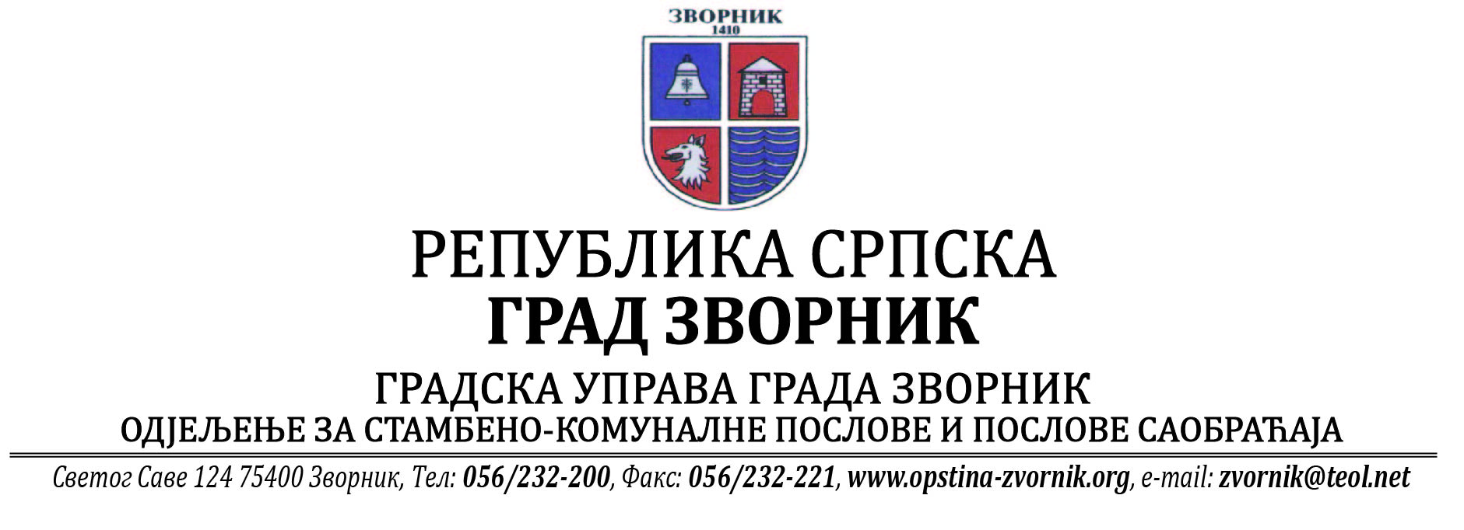
Број: 05-96-39/2025
Датум: 28.08.2025.год.

На основу члана 90. Закона о заштити животне средине („Службени гласник РС“, бр. 71/12, 79/15 и 70/20), Одјељење за стамбено-комуналне послове и послове саобраћаја Градске управе Града Зворника обавјештава заинтересовану јавност:

О Б А В Ј Е Ш Т Е Њ Е

Обавјештава се јавност да је дана 07.08.2025. године инвеститор „ЈОКИЋ-ИНВЕСТ“ д.о.о. Зворник од стране Одјељења за стамбено-комуналне послове и послове саобраћаја Градске управе Града Зворник, добио Рјешење - еколошку дозволу за објекат бетонаре са пратећим објектима, који се налази у насељу Економија, 9. улица број 34, град Зворник, на грађевинској парцели означеној као к.п. број 5333 К.О. Зворник.

О поднешеном захтјеву јавност је била упозната обавјештењем постављеним на огласној табли Градске управе Града Зворника од 04.07.- 03.08.2025. год.

Обрадила НАЧЕЛНИК ОДЈЕЉЕЊА
Сања Бјековић Бојан Стевановић

